1. vxBus架构驱动



1. VxWorks子系统
   1. I/O子系统

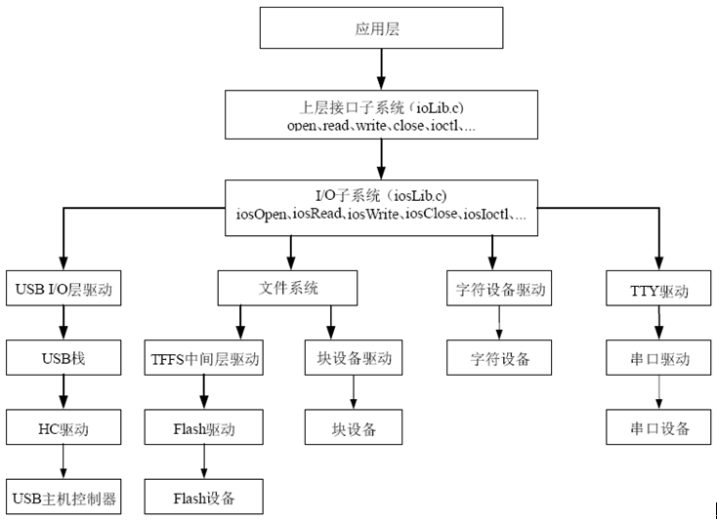

* 1. Media子系统

